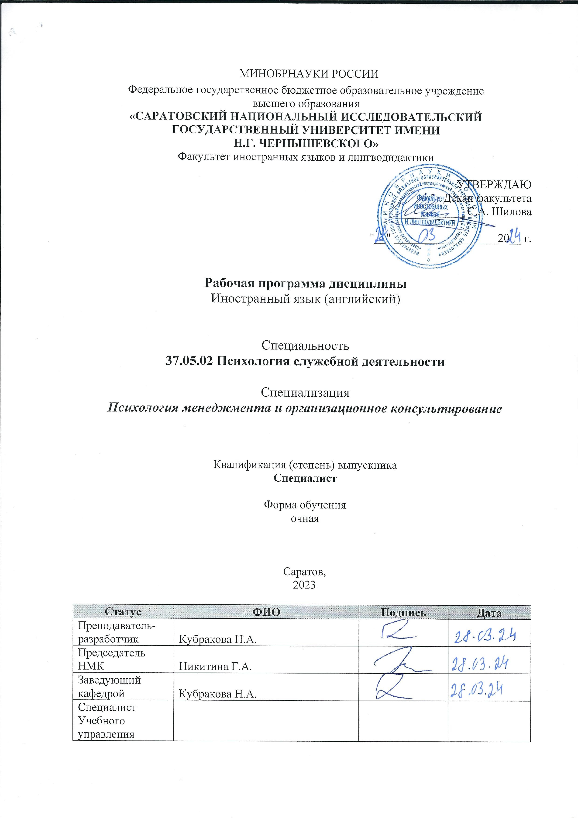
1. Цели освоения дисциплины
2024
Морально-психологическое обеспечение служебной деятельности
Основной целью курса является овладение иностранным языком на уровне, позволяющем выпускнику владеть коммуникацией в устной и письменной формах на иностранном языке для решения задач профессионального, межличностного и межкультурного взаимодействия.
Формирование у выпускников способности к межкультурному общению на английском языке и развитие умений осуществлять профессиональную устную и письменную коммуникацию на английском языке, позволят выпускнику успешно работать в избранной сфере деятельности, расширить кругозор, совершенствовать профессиональные умения и навыки, что будет способствовать повышению их конкурентоспособности на рынке труда.

2.Место дисциплины в структуре ООП
Курс «Иностранный язык (английский)» входит в обязательную часть блока 1 «Дисциплины (модули)» учебного плана ООПи проводится в 2-9 семестрах. Программа курса ориентирована на развитие практических умений в области письменного и устного бытового и академического дискурса и повышение информационной культуры. Она является органической частью процесса осуществления подготовки высококвалифицированных специалистов, поэтому она тесно связана с такими дисциплинами, как «Введение в информационные технологии» (Б.1.О.1), «Русский язык и культура речи» (Б.1.О.4), «Профессиональная этика» (Б.1.О.14), «История психологии» (Б.1.О.23), Экспериментальная психология (Б1.О.24), Кросс-культурная психология (Б1.О.24), Психология личности (Б1.О.27), Психология стресса и стрессоустойчивого поведения (Б1.О.28), Клиническая психология (Б1.О.31), Общая психология: психология мотивации и эмоций (Б1.О.54), Экстремальная психология (Б.1.В.8), Военная психология (Б.1.В.10), Социальная психология (Б1.О.34), Пенитенциарная психология (Б1.О.32), Психология труда и организационная психология (Б1.О.36), Психология конфликта (Б1.О.39), Психология менеджмента (Б1.О.40), Юридическая психология (Б.1.В.11), Психология управления (Б1.О.45), Психология общения и переговоров (Б1.О.38), Психология девиантного поведения (Б.1.В.2).

3.Результаты обучения по дисциплине

Код и наименование компетенции | Код и наименование индикаторов достижения компетенции | Результаты обучения
УК-4. Способен применять современные коммуникативные технологии, в том числе на иностранном(ых) языке(ах), для академического и профессионального взаимодействия | 1.1_Сп.УК-4. Демонстрирует интегративные умения, необходимые для выполнения письменного перевода и редактирования различных академических текстов (рефератов, эссе, обзоров, статей и т.д.). | Знать стилистические и грамматические особенности академических текстов по специальности.  Уметь работать с двуязычными и толковыми словарями  Владеть рациональными приемами перевода.
 | 1.2_Сп.УК-4. Представляет результаты академической и профессиональной деятельности на различных научных мероприятиях, включая международные. | Знать профессиональную терминологию  Уметь использовать структуру сообщений, принятую в англоязычном научном сообществе.  Владеть клишированными синтаксическими моделями, призванными структурировать сообщения.
 | 1.3_Сп.УК-4. Владеет жанрами письменной и устной коммуникации в академической сфере, в том числе в условиях межкультурного взаимодействия. | Знать лингвистические и экстра-лингвистические различия между устной и письменной коммуникацией.  Уметь проводить телефонные переговоры, писать электронные письма, заявки на участие в конференциях  Владеть основными речевыми и языковыми клише, определяющими процесс коммуникации.
 | 1.4_Сп.УК-4. Демонстрирует интегративные умения, необходимые для эффективного участия в академических и профессиональных дискуссиях. | Знать способы речевого воздействия  Уметь использовать языковые единицы, адекватные тематике обсуждения  Владеть способами выражения собственного мнения, согласия или несогласия с оппонентами.
 | 1.5_Сп.УК-4. Демонстрирует интегративные умения выполнять разные типы перевода академического текста с иностранного (-ых) на государственный язык в профессиональных целях.  Умеет использовать сеть интернет и социальные сети в процессе учебной и академической профессиональной коммуникации | Знать различия между полным, аннотационным и реферативным переводами; технологию поиска профессионально-значимой информации в Интернете по ключевым словам.  Уметь выделять в английских академических текстах основную тему, методы, ход эксперимента, полученные результаты; выбрать статьи на интересующие студента темы в англоязычном журнале.  Владеть рациональными приемами перевода; информацией о профессиональных сообществах в Интернете.
УК-5. Способен анализировать и учитывать разнообразие культур в процессе межкультурного взаимодействия | 1.1_М.УК-5. Адекватно объясняет особенности поведения и мотивации людей различного социального и культурного происхождения в процессе взаимодействия с ними, опираясь на знание причин появления социальных обычаев и различий в поведении людей. | Знать: психологические основы социального взаимодействия; направленного на решение профессиональных задач; основные принципы организации деловых контактов.  Уметь: корректно излагать профессиональную информацию в процессе межкультурного взаимодействия с учетом языковых и этнокультурных и конфессиональных норм.  Владеть способами организации межличностного общения в профессиональной сфере на основе анализа информации о кросс-культурных различиях в социуме.
 | 1.2_М.УК-5. Владеет навыками создания недискриминационной среды взаимодействия при выполнении профессиональных задач. | Знать: этические нормы, применяемые в области профессионального взаимодействия с использованием соответствующего набора языковых единиц.  Уметь выстраивать линию профессионального поведения с учетом норм, принятых в международном академическом сообществе, использовать языковые единицы, адекватные тематике общения.  Владеть: способами преодоления коммуникативных, образовательных, этнических, конфессиональных и других барьеров в процессе межкультурного взаимодействия.
ОПК-2. Способен анализировать мировоззренческие, социальные и личностно-значимые проблемы в целях формирования ценностных, этических основ профессионально-служебной деятельности | ОПК2-1 Демонстрирует интегративные способности применения психологических теорий для теоретической рефлексии мировоззренческих, социальных проблем | Знать основы культуры иноязычной речи в профессиональной сфере; методы делового общения в интернациональной среде, особенности местной деловой культуры.  Уметь излагать профессиональную информацию на иностранном языке, соблюдая этические нормы.  Владеть навыками политически корректной корпоративной культуры международного общения (формального и неформального); навыками политически корректной устной и письменной речи в рамках профессиональной тематики на русском и иностранных языках.
 | ОПК-2-1. Способен анализировать личностно-значимые проблемы профессионально-служебной деятельности через призму психологического знания
 | ОПК-2-2- Способен формировать ценностные, этические основы профессионально-служебной деятельности

4. Структура и содержание дисциплины

Общая трудоемкость дисциплины составляет 17 зачетных единиц 612 часов.

№  п/п | Раздел дисциплины | Семестр | Неделя семестра | Виды учебной работы, включая самостоятельную работу студентов и трудоемкость (в часах) |  |  |  | Формы текущего контроля успеваемости  (по неделям семестра)  Формы промежуточной аттестации  (по семестрам)
 |  |  |  | Лекции | Практические занятия |  | СР
 |  |  |  |  | Общая трудоемкость | Из них практическая подготовка
 | Высшее образование в России и за рубежом
1 | Высшее образование в Великобритании и США | 2 | 1-2 | – | 8 | – | 2 | Фронтальный опрос.  Чтение и выборочный перевод текста.
2 | Высшее образование в России | 2 | 3-4 | – | 8 | – | 2 | Фронтальный опрос.  Мини-презентация.
3 | Ведущие университеты Великобритании и США. | 2 | 5-6 | – | 8 | – | 2 | Фронтальный опрос.  Поиск информации по ведущим вузам Великобритании и США. Мини-презентация.
4 | Ведущие университеты России. | 2 | 7-8 | – | 8 | – | 2 | Фронтальный опрос.  Поиск информации по ведущим вузам России. Мини-презентация.
5 | Саратовский государственный университет. | 2 | 9-10 | – | 8 | – | 2 | Фронтальный опрос.  Поиск информации по сайту СГУ имени Н.Г. Чернышевского. Мини-презентация.
6 | Организация учебного процесса в вузах Великобритании. | 2 | 11 | – | 4 | – | 2 | Фронтальный опрос.  Чтение и выборочный перевод текста.
7 | Организация учебного процесса в вузах США. | 2 | 12 | – | 4 | – | 2 | Фронтальный опрос.  Чтение и выборочный перевод текста.
8 | Организация учебного процесса в вузах России. | 2 | 13 | – | 4 | – | 2 | Фронтальный опрос.  Мини-презентация.
9 | Организация учебного процесса на факультете психологии Саратовского государственного. | 2 | 14 |  | 2 |  | 2 | Фронтальный опрос.  Мини-презентация
 | Промежуточная аттестация |  |  |  |  |  |  | Зачет
 | Итого за 2 семестр – 72 ч. |  |  |  | 54 |  | 18
 | Студенческая жизнь в России и за рубежом
1 | Подготовка психологов в Великобритании. | 3 | 1-2 | – | 6 | – | 2 | Фронтальный опрос.  Чтение и выборочный перевод текста.
2 | Подготовка психологов в США. | 3 | 2-3- | – | 6 | – | 2 | Фронтальный опрос.  Чтение и выборочный перевод текста.
3 | Подготовка психологов в России. | 3 | 3-4 | – | 6 | – | 2 | Фронтальный опрос.  Мини-презентация.
4 | Студенческая жизнь за рубежом. | 3 | 4-5 | – | 6 | – | 2 | Фронтальный опрос.  Чтение и выборочный перевод текста.
5 | Студенческая жизнь в России. | 3 | 5-6 | – | 6 | – | 2 | Фронтальный опрос. Тестирование.
6 | Академическая мобильность студентов в современном мире. | 3 | 6-7 | – | 6 | – | 2 | Фронтальный опрос. Тестирование.
7 | Волонтерство в России и за рубежом. | 3 | 8-9 | – | 8 | – | 2 | Фронтальный опрос.  Чтение и выборочный перевод текста.
8 | Проблемы современной молодёжи (терроризм, коррупция, экологические вопросы). | 3 | 10-12 | – | 10 | – | 4 | Фронтальный опрос.  Мини-презентация.  Чтение и выборочный перевод текста. Беседа по теме.
Промежуточная аттестация |  |  |  |  |  |  |  | Зачет
Итого за 3 семестр – 72 ч. |  |  |  | – | 54 | – | 18
 | Профессиональная сфера общения
1 | История психологии. | 4 | 1-2 | – | 8 | – | 2 | Фронтальный опрос  Чтение и выборочный перевод текста..
2 | Основные научные школы и открытия.. | 4 | 3-5- | – | 12 | – | 4 | Фронтальный опрос  Чтение и выборочный перевод текста.
3 | Выдающиеся личности изучаемой науки. | 4 | 6-8 | – | 12 | – | 4 | Фронтальный опрос  Чтение и выборочный перевод текста..
4 | Основные сферы деятельности в данной профессиональной области | 4 | 9-11- | – | 12 | – | 4 | Фронтальный опрос  Чтение и выборочный перевод текста..
5 | Новейшие научные исследования. | 4 | 12-14 | – | 10 | – | 4 | Фронтальный опрос  Чтение и выборочный перевод текста..
Промежуточная аттестация |  |  | - | – | 54 | – | 18 | Зачет.
Итого за 4 семестр – 72 ч. |  |  |  | – |  | – |  | .
 | Профессиональная сфера общения |  | - | –
1 | Отрасли психологии (психология мотивации и эмоций). | 5 | 1-2 | – | 8 | – | 2 | Фронтальный опрос  Чтение и выборочный перевод текста.
2 | Отрасли психологии (психология личности). | 5 | 3-5- | – | 10 | – | 4 | Фронтальный опрос  Чтение и выборочный перевод текста.
3 | Отрасли психологии (экспериментальная психология). | 5 | 5-7 | – | 10 | – | 4 | Фронтальный опрос  Чтение и выборочный перевод текста.
4 | Отрасли психологии (клиническая психология). | 5 | 8-10- | – | 10 | – | 4 | Фронтальный опрос  Чтение и выборочный перевод текста.
5 | Отрасли психологии (кросс-культурная психология). | 5 | 10-11 | – | 8 | – | 2 | Фронтальный опрос  Чтение и выборочный перевод текста.
6 | Отрасли психологии (стресса и стрессоустойчивости). | 5 | 11-13 | – | 8 | – | 2 | Фронтальный опрос  Чтение и выборочный перевод текста.
 | Промежуточная аттестация |  |  |  |  | – |  | Зачет
 | Итого за 5 семестр – 72 ч. |  |  |  | 54 | – | 18 | .
 | Профессиональная сфера общения |  |  | –
1 | Отрасли психологии (экстремальная психология). | 6 | 1-3- | – | 10 | – | 4 | Фронтальный опрос  Чтение и выборочный перевод текста.  Составление терминологического словаря..
2 | Отрасли психологии (военная психология). | 6 | 3-5 | – | 8 | – | 2 | Фронтальный опрос  Чтение и выборочный перевод текста.  Составление терминологического словаря.
3 | Отрасли психологии (социальная психология). | 6 | 5-8 | – | 12 | – | 4 | Фронтальный опрос  Чтение и выборочный перевод текста.  Составление терминологического словаря.
4 | Отрасли психологии (пенитенциарная психология). | 6 | 8-10 | – | 12 | – | 4 | Фронтальный опрос  Чтение и выборочный перевод текста.  Составление терминологического словаря.
5 | Отрасли психологии (психология труда и организационная психология). | 6 | 10-13 | – | 12 | – | 4 | Фронтальный опрос  Чтение и выборочный перевод текста.  Составление терминологического словаря.
 | Промежуточная аттестация |  |  | – |  |  |  | Зачет.
 | Итого за 6 семестр – 72 ч. |  |  |  | 54 | – | 18 | .
 | Профессиональная сфера общения |  |  |  |  | –
1 | Отрасли психологии (психология конфликта). | 7 | 1-3 | – | 10 | – | 4 | Фронтальный опрос  Чтение и выборочный перевод текста. Составление терминологического словаря.
2 | Отрасли психологии (менеджмента) | 7 | 3-5 | – | 10 | – | 4 | Фронтальный опрос  Чтение и выборочный перевод текста. Составление терминологического словаря.
3 | Отрасли психологии (юридическая психология). | 7 | 6-8- | – | 10 | – | 2 | Фронтальный опрос  Чтение и выборочный перевод текста. Составление терминологического словаря.
4 | Отрасли психологии (психология управления) | 7 | 8-10 | – | 8 | – | 2 | Фронтальный опрос  Чтение и выборочный перевод текста. Составление терминологического словаря.
5 | Отрасли психологии (психология общения и переговоров). | 7 | 10-12- | – | 10 | – | 4 | Фронтальный опрос  Чтение и выборочный перевод текста. Составление терминологического словаря.
6 | Отрасли психологии (психология девиантного поведения). | 7 | 13-15 | – | 6 | – | 2 | Фронтальный опрос  Чтение и выборочный перевод текста. Составление терминологического словаря.
Промежуточная аттестация |  |  | - | – |  |  |  | Зачет.
 | Итого за 7 семестр – 72 ч. |  |  | – | 54 | – | 18
 | Профессиональная сфера общения |  |  |  |  |  |  | .
1 | Основные способы словообразования, интернациональная лексика. | 8 | 1 | – | 4 | – | 2 | Фронтальный опрос  Лексико-грамматический тест.
2 | Общенаучная лексика. Специальная лексика. | 8 | 2- | – | 4 | – | 2 | Фронтальный опрос  Лексико-грамматический тест.
3 | Особенности научной письменной и устной речи. | 8 | 3-4 | – | 8 | – | 2 | Фронтальный опрос  Мини-презентация.
4 | Способы компрессии текста. Резюме текста (аннотация), реферат. | 8 | 5-6 | – | 8 | – | 2 | Фронтальный опрос  Лексико-грамматический тест.  Составление аннотации.
5 | Языковая структура тезисов (abstract), доклада. | 8 | 7-8 | – | 8 | – | 2 | Фронтальный опрос  Лексико-грамматический тест.  Составление аннотации.
6 | Подготовка презентации по теме исследования Общая структура презентации, начало выступления. | 8 | 9-10- | – | 8 | – | 2 | Фронтальный опрос  Лексико-грамматический тест.  Презентация
7 | Деловая устная речь в рамках академического дискурса (ситуации в ходе поездки на конференцию: транспорт). | 8 | 11 | – | 4 | – | 2 | Составление диалогов по моделям..
8 | Деловая устная речь в рамках академического дискурса (ситуации в ходе поездки на конференцию: в гостинице). | 8 | 12- | – | 4 | – | 2 | Составление диалогов по моделям..
9 | Деловая устная речь в рамках академического дискурса (ситуации в ходе поездки на конференцию: на конференции – общение с коллегами). | 8 | 13-14 | – | 6 | – | 2 | Составление диалогов по моделям..
 | Промежуточная аттестация |  | - | – |  |  |  | Зачет.
 | Итого за 8 семестр – 72 ч. |  |  | – | 54 | – | 18 | .
 | . Профессиональная сфера общения |  |  |  |  |  |  | .
1 | Заполнение заявки на конференцию и анкет. | 9 | 1 | – | 4 | – | 1 | Выполнение заданий на заполнение заявки. Выполнение заданий на заполнение анкеты.
2 | Составление резюме (типы резюме, написание разделов Resume / CVheader и PersonalStatement). Составление резюме (написание разделов EducationSection и WorkExperienceSection). | 9 | 2-3- | – | 6 | – | 2 | . Тестирование.
3 | Составление резюме (написание раздела SkillsSection). | 9 | 3-4 | – | 4 | – | 1 | Тестирование.  Составление резюме.
4 | Деловая корреспонденция в рамках академического дискурса (типовая структура делового письма, правила написания и оформления). | 9 | 5- | – | 4 | – | 1 | Тестирование..
5 | Деловая корреспонденция в рамках академического дискурса (письмо-запрос). | 9 | 6-7 | – | 6 | – | 2 | Тестирование.  Написание делового письма.
6 | Деловая корреспонденция в рамках академического дискурса (сопроводительное письмо). | 9 | 7-8 | – | 6 | – | 2 | Выполнение заданий на составление письма.
7 | Деловая корреспонденция в рамках академического дискурса (мотивационное письмо). | 9 | 9-10 | – | 6 | – | 2 | Чтение и выборочный перевод текста.
8 | Деловая корреспонденция в рамках академического дискурса (рекомендательное письмо). | 9 | 10-11 | – | 6 | – | 2 | Чтение и выборочный перевод текста.
9 | Деловая корреспонденция в рамках академического дискурса (особенности перевода письма с английского языка на русский). | 9 | 12-13 | – | 6 | – | 2 | Перевод делового письма.
10 | Деловая устная речь в рамках академического дискурса (беседа по телефону). | 9 | 13- | – | 2 | – | 1 | Тестирование.
11 | Деловая устная речь в рамках академического дискурса (собеседование). | 9 | 14 | – | 4 | – | 2 | Беседа по обсуждаемой тематике.
 | Промежуточная аттестация |  | - | – |  |  |  | Экзамен (36 ч.).
 | Итого за 9 семестр – 108 ч. |  | - | – | 54 | – | 18
 | Итого за 2-9 семестры – 612 ч. |  |  | – | 432 | – | 144 | .

Содержание учебной дисциплины

2 семестр
Высшее образование в России и за рубежом
Высшее образование в Великобритании и США(структура системы высшего образования в Великобритании и США, правила приема в вузы Великобритании и США, типы вузов Великобритании и США, этапы поучения высшего образования в Великобритании и США. Высшее образование в России(структура системы высшего образования в России, правила приема в вузы России, типывузовРоссии, этапы поучения высшего образования в России).Ведущие университеты Великобритании и США(история создания университетов в Великобритании и США, современные университеты Великобритании и США, управлением вузами Великобритании и США, ведущие вузы Великобритании и США).Ведущие университеты России(история создания университетов в России, современные университеты России, управлением вузами России, ведущие вузы России). Саратовский государственный университет(история Саратовского государственного университета, факультеты Саратовского государственного университета, научно-исследовательская деятельность в Саратовском государственном университете, известные личности Саратовского государственного университета, сотрудничество Саратовского государственного университета с российскими и зарубежными вузами). Организация учебного процесса в вузах Великобритании(типы аудиторных занятий в британских университетах, посещаемость, работа на занятиях, подготовка к занятиям, формы оценивания).Организация учебного процесса в вузах США(типы аудиторных занятий в американских университетах, посещаемость, работа на занятиях, подготовка к занятиям, формы оценивания).Организация учебного процесса в вузах России(типы аудиторных занятий в российских университетах, посещаемость, работа на занятиях, подготовка к занятиям, формы оценивания).Организация учебного процесса на факультете психологии Саратовского государственного(типы аудиторных занятий, посещаемость, работа на занятиях, подготовка к занятиям, формы оценивания).
Основные модели предложений. Понятие о структурном типе предложения. Вопросительная модель предложения. Все типы вопросов. Отрицательная модель предложения. Предложения бытия (связочный тип). Признак, свойство, качество явления. Предложения обладания. Различия моделей «У меня есть…», « В комнате есть…». Основные формы глаголов. Предложения действия. Многокомпонентные сказуемые. Система видовременных форм глагола (действительный залог).Понятие об определённом и неопределённом артикле. Предлоги, падежное управление предлогов, значение и употребление артиклей.Личные местоимения,возвратные местоимения с компонентом –self. Притяжательные местоимения. Степени сравнения прилагательных и наречий. Исключения.Структура простого нераспространенного предложения.Формальные признаки подлежащего: позиция в предложении, определители, способы выражения. Словообразование. Основные словообразовательные модели. Формальные признаки сказуемого: позиция в предложении, многокомпонентное сказуемое, вспомогательные элементы. Соотнесённость с русскими видовременными формами.Предлоги в предложении. Основные предлоги, передающие падежные отношения. Многозначность предлогов и их омонимия с союзами.

3 семестр
Студенческая жизнь в России и за рубежом
Подготовка психологов в Великобритании (академические дисциплины, входящие в профиль подготовки психолога в Великобритании, вступительные испытания, основные модули, составляющие процесс обучения психолога в Великобритании, возможности трудоустройства выпускников по профилю подготовки психология в Великобритании). Подготовка психологов в США (академические дисциплины, входящие в профиль подготовки психолога в США, вступительные испытания, основные модули, составляющие процесс обучения психолога в США, возможности трудоустройства выпускников по профилю подготовки психология в США). Подготовка психологов в России (академические дисциплины, входящие в профиль подготовки психолога в России, вступительные испытания, основные модули, составляющие процесс обучения психолога в России, возможности трудоустройства выпускников по профилю подготовки психология в России).Студенческая жизнь за рубежом (типичный учебный день в университете за рубежом, финансовая поддержка студентов за рубежом, внеаудиторная активность студентов за рубежом, студенческие организации за рубежом, проблемы, возникающие у студентов, живущих далеко от дома, борьба со стрессом).Студенческая жизнь в России (типичный учебный день в университете в России, финансовая поддержка студентов в России, внеаудиторная активность студентов в России, студенческие организации в России, проблемы, возникающие у студентов, живущих далеко от дома, борьба со стрессом).Академическая мобильность студентов в современном мире (сравнение российской и западных образовательных систем, программы обмена, обучение за рубежом, как подать документы на программы обучения за рубежом, правила приема на программы обучения за рубежом, участие в конференциях за рубежом).Волонтерство в России и за рубежом (волонтерские организации в России, волонтерские организации в Великобритании, волонтерские организации в США, участие студентов в волонтерской деятельности в России, участие студентов в волонтерской деятельности в Великобритании, участие студентов в волонтерской деятельности в США).Проблемы современной молодёжи (терроризм, коррупция, социальные вопросы, экологические вопросы).
Простое нераспространённое предложение. Способы распространения предложения.
Порядок слов простого предложения. Сложное предложение: сложносочиненное и сложноподчиненное предложения. Союзы и относительные местоимения. Эллиптические предложения. Бессоюзные придаточные. Употребление личных форм глагола в активном и пассивном залогах. Согласование времен. Функции инфинитива. Сослагательное наклонение. Модальные глаголы с простым и перфектным инфинитивом. Атрибутивные комплексы. Эмфатические конструкции, инвертированное придаточное уступительное или причины; двойное отрицание. Местоимения, слова-заместители, сложные и парные союзы, сравнительно-сопоставительные обороты.

4 семестр.
Профессиональная сфера общения.
История психологии.Основные научные школы и открытия.Выдающиеся личности изучаемой науки.Основные сферы деятельности в данной профессиональной области.Новейшие научные исследования. Работа с текстом по специальности. Языковые и графические средства выражения логических связей текста. Заголовок текста и подзаголовки. Разбиение текста на абзацы. Местоимения и наречия как средства выражения ретроспективной и перспективной связи.

5 семестр
Профессиональная сфера общения
Отрасли психологии (психология мотивации и эмоций).Отрасли психологии (психология личности).Отрасли психологии (экспериментальная психология).Отрасли психологии (клиническая психология).Отрасли психологии (кросскультурная).Отрасли психологии (стресса и стрессоустойчивости).
Чтение профессионально-ориентированной литературы. Ключевые слова и способы логической связи в тексте. Ключевые слова как смысловые вехи текста. Лексические повторы одного слова или разных форм слова как ключевые слова. Однокоренные слова как средство для обеспечения смысловой цельности текста. Местоимения. Вводные слова, союзы и частицы в роли союзов. Параллельные конструкции.

6 семестр
Профессиональная сфера общения
Отрасли психологии (экстремальная психология).Отрасли психологии (военная психология).Отрасли психологии (социальная психология).Отрасли психологии (пенитенциарная психология).Отрасли психологии (психология труда и организационная психология).
Чтение профессионально-ориентированной литературы. Правила составления терминологического словаря
7 семестр
Профессиональная сфера общения
Отрасли психологии (психология конфликта).Отрасли психологии (психология менеджмента).Отрасли психологии (юридическая психология).Отрасли психологии (психология управления).Отрасли психологии (психология общения и переговоров).Отрасли психологии (психология девиантного поведения).
Чтение профессионально-ориентированной литературы.

8 семестр
Профессиональная сфера общения
Основные способы словообразования, интернациональная лексика.Общенаучная лексика. Специальная лексика.Особенности научной письменной и устной речи.
Типичные суффиксы существительных, прилагательных, наречий, глаголов. Словосложение. Конверсия. Частотные префиксы, корни, суффиксы латинского и древнегреческого происхождения. «Ложные друзья» переводчика.
Речевые единицы, используемые для выражения познавательных форм:проблема, задача, вопрос, идея, гипотеза, предположение, доказательство, обоснование, подтверждение, аксиома, вывод, результат, концепция, теория, закон и др. Понятие термина. Составление терминологического словаря.
Имена существительные (соотношение конкретных, абстрактных и вещественных существительных), составные термины, терминологические сочетания, клишированные глагольные конструкции (состоит из…, заключается в …, представляет собой…, применяется для, etc.). Осложненные предложения, подчинительные союзы. Соотношение активных и пассивных конструкций. Вводные слова.
Способы компрессии текста. Резюме текста (аннотация), реферат (продолжение). Языковая структура тезисов (abstract), доклада.Подготовка презентации по теме исследования Общая структура презентации, начало выступления.
Способы определения ключевых слов и словосочетаний, способствующих компрессии текста. Частотные глаголы-предикаты, обобщающие содержание исходного текста: выдвигать на первый план, придавать большое значение; обращаться; определять; выполнять; отличаться; утверждать, заявлять; комментировать; предлагать, выдвигать идею; перечислять, etc. Опущение фактографических деталей, не существенных для передачи общего содержания текста.
Соотношение конструкций действительного и страдательного залога. Выбор видовременных форм. Соотношение языковой формы введения и заключения в докладе (сообщении), использование лексических и синтаксических синонимов. Языковые средства логической связи внутри абзаца/между абзацами.
Лексические единицы, характерные для самопрезентации. Языковые клише, используемые для начала выступления.
Языковые способы создания логических связей выступления (структурные клише). Логическое построение текста.
Особенности научной устной речи. Понятие регистра.
Вербальные и невербальные способы воздействия на аудиторию. Приемы аргументации.
Тактика ответов на вопросы. Построение ответа в зависимости от типа вопроса.
Деловая устная речь в рамках академического дискурса (ситуации в ходе поездки на конференцию: транспорт). Деловая устная речь в рамках академического дискурса (ситуации в ходе поездки на конференцию: в гостинице). Деловая устная речь в рамках академического дискурса (ситуации в ходе поездки на конференцию: на конференции – общение с коллегами).

9 семестр
Профессиональная сфера общения
Заполнение заявки на конференцию и анкет. Составление резюме (типы резюме, написание разделов Resume / CVheader и PersonalStatement). Составление резюме (написание разделов EducationSection и WorkExperienceSection). Составление резюме (написание раздела SkillsSection). Деловая корреспонденция в рамках академического дискурса (типовая структура делового письма, правила написания и оформления). Деловая корреспонденция в рамках академического дискурса (письмо-запрос). Деловая корреспонденция в рамках академического дискурса (сопроводительное письмо). Деловая корреспонденция в рамках академического дискурса (мотивационное письмо). Деловая корреспонденция в рамках академического дискурса (рекомендательное письмо). Деловая корреспонденция в рамках академического дискурса (особенности перевода письма с английского языка на русский). Деловая устная речь в рамках академического дискурса (беседа по телефону). Деловая устная речь в рамках академического дискурса (собеседование). Языковые способы запроса информации, переспроса, выяснения деталей. Передача фактуальной информации: средства оформления повествования, описания, рассуждения, уточнения, коррекции услышанного или прочитанного, определения темы сообщения, доклада и т.д.Передача эмоциональной оценки сообщения: средства выражения одобрения/неодобрения, удивления, восхищения, предпочтения и т.д.Передача интеллектуальных отношений: средства выражения согласия/несогласия, способности/неспособности сделать что-либо, выяснение возможности/невозможности сделать что-либо, уверенности/неуверенности говорящего в сообщаемых им фактах.
Структурирование дискурса: оформление введения в тему, развитие темы, смена темы, подведение итогов сообщения, инициирование и завершение разговора, приветствие, выражение благодарности, разочарования и т.д. Овладение основными формулами этикета при ведении диалога, дискуссии, при построении сообщения и т.д.

5. Образовательные технологии, применяемые при освоении дисциплины
Выбор образовательных технологий для достижения целей и решения задач, поставленных в рамках учебной дисциплины «Иностранный язык», обусловлен необходимостью
1) формировать у студентов комплекс компетенций для осуществления межличностного взаимодействия и сотрудничества в условиях межкультурной коммуникации;
2) обеспечивать требуемое качество обучения на всех его этапах.
Формы и технологии, используемые для обучения английскому языку, реализуют компетентностный и личностно-деятельностный подходы, которые в свою очередь, способствуют формированию и развитию а) поликультурной языковой личности, способной осуществлять продуктивное общение с носителями других культур; б) способностей студентов осуществлять различные виды деятельности, используя иностранный язык; в) когнитивных способностей студентов; г) готовности их к саморазвитию и самообразованию, а также способствуют повышению творческого потенциала личности к осуществлению своих профессиональных обязанностей.
Специфика дисциплины «Иностранный язык» определяет необходимость использования новых образовательных технологий и сочетания их с традиционными методами, направленными на как передачу определённой суммы знаний, так и формирование базовых умений и компетенций.
Технология коммуникативного обучения направлена на формирование коммуникативной компетентности студентов, необходимой для адаптации к современным условиям межкультурной коммуникации.
Информационно-коммуникационные технологии (ИКТ) позволяют формировать умение поиска, анализа и хранения информации, способствуя интенсификации самостоятельной работы учащихся и повышению познавательной активности. В рамках ИКТ выделяются 2 вида технологий:
a) Технология использования компьютерных программ позволяет эффективно дополнить процесс обучения языку как для аудиторной, так и самостоятельной работы студентов.
b) Интернет - технологии предоставляют широкие возможности для поиска информации и разработки учебных проектов.
- Технология тестирования используется для текущего и промежуточного контроля уровня языковых знаний и речевых умений в рамках модуля (семестра).
- Проектная технология ориентирована на моделирование взаимодействия учащихся и способствует реализации междисциплинарного характера компетенций, формирующихся в процессе обучения иностранному языку.
- Технология обучения в сотрудничестве реализует идею взаимного обучения, осуществляя как индивидуальную, так и коллективную ответственность за решение учебных задач.
- Игровая технология позволяет развивать навыки рассмотрения ряда возможных способов решения проблем, активизируя мышление студентов и раскрывая личностный потенциал каждого учащегося.
- Технология развития критического мышления способствует формированию разносторонней личности, способной критически относиться к информации, умению отбирать информацию для решения поставленной задачи.
Реализация компетентностного и личностно-деятельностного подхода с использованием перечисленных технологий предусматривает активные и интерактивные формы обучения, такие как разбор конкретных ситуаций (casestudy), коллективная мыслительная деятельность, дискуссии, работа над проектами учебно-исследовательского характера и т.д. Занятия с использованием интерактивных форм составляют не менее 70% всех аудиторных занятий.
Адаптивные технологии, применяемые при изучении дисциплины инвалидами и лицами с ограниченными возможностями здоровья
При изучении дисциплины студентами с инвалидностью и студентами с ограниченными возможностями здоровья могут использоваться следующие адаптивные технологии: Учет ведущего способа восприятия учебного материала. При нарушениях зрения студенту предоставляется возможность использования учебных и раздаточных материалов, напечатанных укрупненным шрифтом, использование опорных конспектов для записи лекций, предоставления учебных материалов в электронном виде для последующего прослушивания, аудиозапись. При нарушениях слуха студенту предоставляется возможность занять удобное место в аудитории, с которого в максимальной степени обеспечивается зрительный контакт с преподавателем во время занятий, использования наглядных опорных схем на лекциях для облегчения понимания материала, преимущественное выполнение учебных заданий в письменной форме (письменный опрос, тестирование, контрольная работа, подготовка рефератов и др.)
Увеличение времени на анализ учебного материала. При необходимости для подготовки к ответу на практическом (семинарском) занятии, к ответу на зачете, экзамене, выполнению тестовых заданий студентам с инвалидностью и студентам с ограниченными возможностями здоровья среднее время увеличивается в 1,5 – 2 раза по сравнению со средним временем подготовки обычного студента.
Создание благоприятной, эмоционально-комфортной атмосферы при проведении занятий, консультаций, промежуточной аттестации. При взаимодействии со студентом с инвалидностью, студентом с ограниченными возможностями здоровья учитываются особенности его психофизического состояния, самочувствия, создаются условия, способствующие повышению уверенности в собственных силах. При неудачах в освоении учебного материала, студенту с инвалидностью, студенту с ограниченными возможностями здоровья даются четкие рекомендации по дальнейшей работе над изучаемой дисциплиной (разделом дисциплины, темой). Студенты-инвалиды и лица с ОВЗ имеют возможность в свободном доступе и в удобное время работать с электронными учебными пособиями, размещенными на официальном сайте http://library.sgu.ru/ Зональной научной библиотеки СГУ им. Н.Г. Чернышевского, которая объединяет в базе данных учебно-методические материалы – полнотекстовые учебные пособия и хрестоматийные, тестовые и развивающие программы по общегуманитарным, естественнонаучным и специальным дисциплинам. Выбор образовательных технологий для достижения целей и решения задач, поставленных в рамках учебной дисциплины «Иностранный язык», обусловлен необходимостью 1) формировать у студентов компетенции для осуществления межличностного взаимодействия и сотрудничества в условиях межкультурной коммуникации;
2) обеспечивать требуемое качество обучения на всех его этапах.

- Учебно-методическое обеспечение самостоятельной работы студентов. Оценочные средства для текущего контроля успеваемости, промежуточной аттестации по итогам освоения дисциплины.

Самостоятельная работа студентов включает:
Самостоятельная работа студентов (индивидуальная, групповая, коллективная) является важной частью в рамках данного курса. Функциональное предназначение самостоятельной работы студентов в процессе практических занятий по овладению иноязычными знаниями, умениями и компетентностями заключается в самостоятельном прочтении, просмотре, прослушивании, наблюдении, конспектировании, осмыслении, запоминании и воспроизведении определенной информации.
Студентам предлагаются следующие формы самостоятельной работы:
- Перевод текстов по обсуждаемой тематике.
- Мини-презентации.
- Поиск информации по ведущим вузам США, России, по сайту СГУ имени Н.Г. Чернышевского.
- Составление терминологических словарей.
- Составление аннотации.
- Составление резюме.
- Написание делового письма.
- Перевод делового письма.

Промежуточная аттестация

Требования к зачёту:

- Чтение текста, соответствующего тематике семестра, объёмом 1 500 зн.
- Перевод отрывка из него 500 зн.
- Пересказ всего текста (summary) – 300 зн.

Требования к экзамену

- Чтение текста по профилю объёмом 2 500 зн.
- Перевод отрывка из него 500-600 зн.
- Пересказ всего текста (summary) – 300 зн.
Беседа по пройденным темам.

Примеры вопросов для фронтальных вопросов, мини-презентаций, тестовые задания, вопросы к зачету и экзамену, примеры текстов для зачета и экзамена, рекомендации по выполнению тестов, а также критерии оценивания выполняемых видов деятельности приведены в фонде оценочных средств дисциплины.

7. Данные для учета успеваемости студентов в БАРС

Таблица 1.1.Максимальные баллы по видам учебной деятельности
1. | 2. | 3. | 4. | 5. | 6. | 7. | 8. | 9.
Семестр | Лекции | Практические занятия | Лабораторные занятия | Самостоятельная  работа | Автоматизированное  тестирование | Другие виды учебной деятельности | Промежуточная аттестация | Итого
2. | 0 | 30 | 0 | 30 | 0 | 20 | 20 | 100
3. | 0 | 30 | 0 | 30 | 0 | 20 | 20 | 100
4. | 0 | 30 | 0 | 30 | 0 | 20 | 20 | 100
5. | 0 | 30 | 0 | 30 | 0 | 20 | 20 | 100
6. | 0 | 30 | 0 | 30 | 0 | 20 | 20 | 100
7. | 0 | 30 | 0 | 30 | 0 | 20 | 20 | 100
8. | 0 | 30 | 0 | 30 | 0 | 20 | 20 | 100
9. | 0 | 30 | 0 | 30 | 0 | 20 | 20 | 100

Программа оценивания учебной деятельности студента

2-8 семестры
Лекции – не предусмотрены
Лабораторные занятия - не предусмотрены.
Практические занятия - посещаемость, активность, выполнение заданий текущего контроля, уровень подготовки к занятиям (0-30 баллов)
Самостоятельная работа: полнота и правильность выполнения заданного объема заданий к каждому занятию (0 -30 баллов)
Автоматическое тестирование - не предусмотрено.
Другие виды учебной деятельности - выполнение мультимедийной презентации по прочитанной научной литературе на английском языке или участие в Университетской олимпиаде по английскому языку или участие в Университетском конкурсе академического письма (0 до 20 баллов)
Промежуточная аттестация: зачет(от 0 до 20 баллов)
При проведении зачета
«зачтено» ставится за 11-20 баллов,
«не зачтено» за 0-10 баллов.

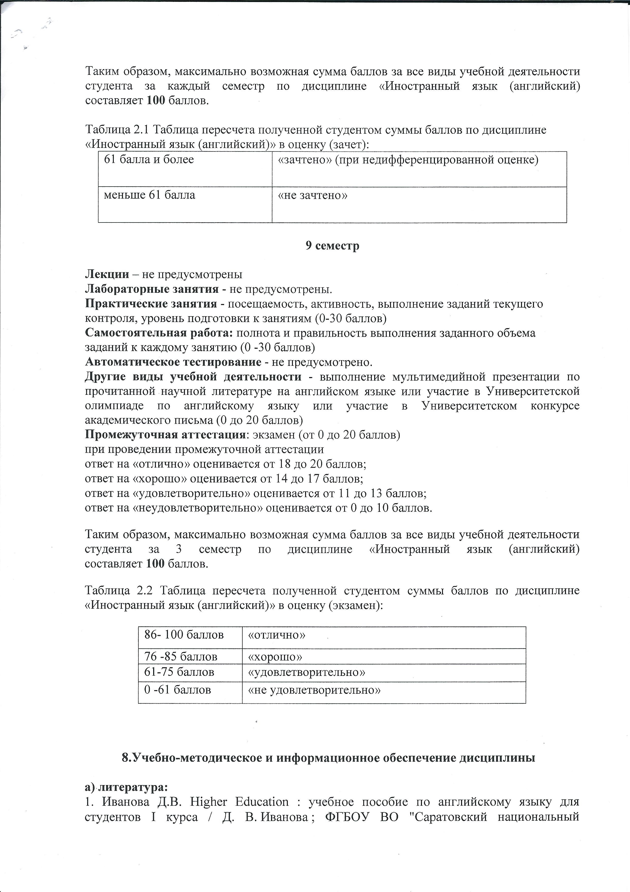
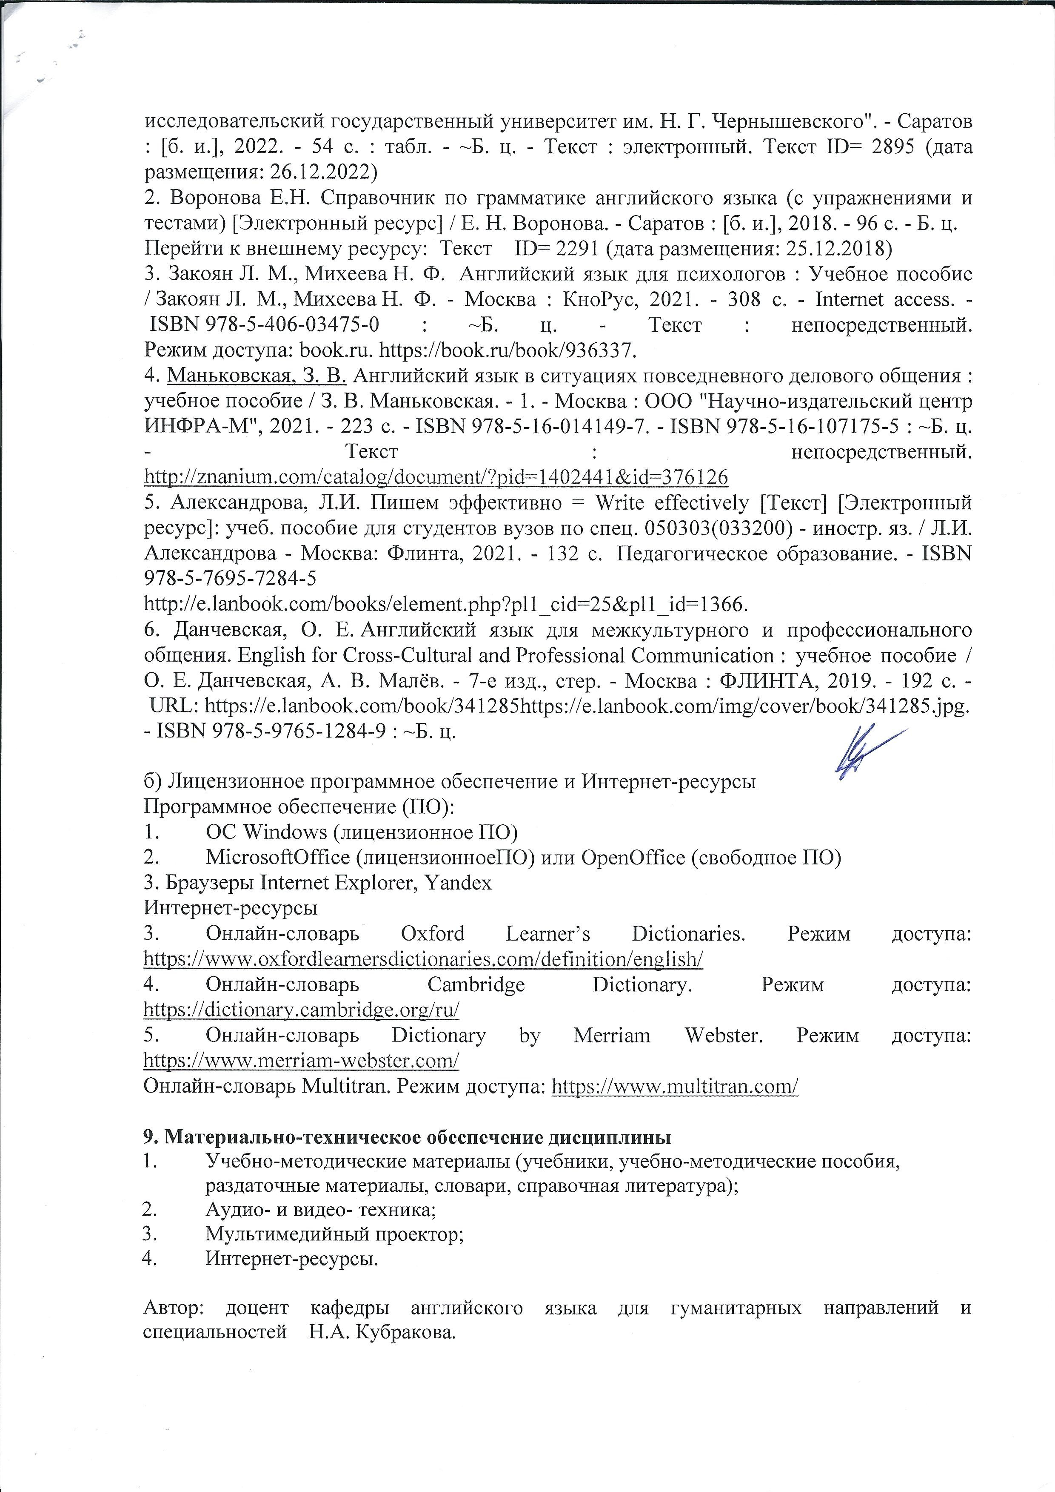
Программа одобрена на заседании кафедры английского языка для гуманитарных направлений и специальностей от 28.03.2024 ,протокол №7.

